ЛГИК-603 |  | Спортивно-игровой комплекс «Арка»
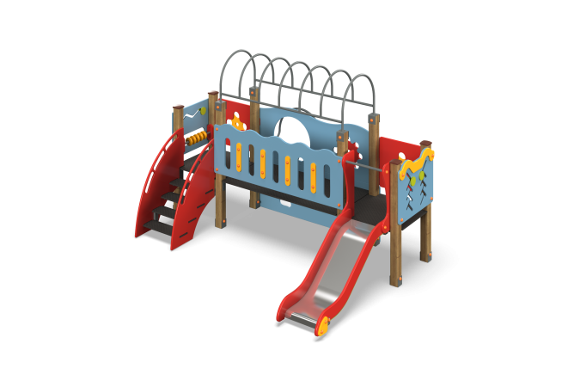

Размеры, мм: | 2000x3300x2100 | Вес, кг: | 327
Характеристики материалов
Материалы: влагостойкая березовая фанера, клееный брус, металл, акриловая краска, порошковая краска, пластик. Комплектация:
Столбы – 8 шт; горка 600 мм – 1 компл; лесенка – 1 компл; переход с аркой – 1 компл; заполнения полу-башен с развивающими элементами – 4 компл., крепеж - 1 компл.
Комплекс состоит из 8 опорных столбов сечением 100 мм х 100 мм, произведенных из деревянного клееного бруса, состоящего из трех слоев сухих досок хвойных пород. На гранях столбов, по центру, по всей длине фрезерованная разгрузочная канавка. Все столбы отшлифованы, кромки скруглены (радиус скругления 20 мм). Обработанные поверхности покрыты тонированным и бесцветным лаком. Верхние торцы столбов закрыты пластиковыми накладками.
Опорные столбы в основании имеют металлические подпятники П-образной формы.Все подпятники окрашены порошковой краской.
Пол перехода и площадок выполнены из высокопрочной влагостойкой ламинированной фанеры с антискользящим покрытием, толщиной 15 мм и устанавливаются на рамы, выполненные из металлической круглой трубы диаметром 26,8 мм с толщиной стенки 2,8 мм.
Горка имеет высоту 600 мм.
Скат горки выполнен из цельного листа нержавеющей стали толщиной 1,2 мм. Опорные элементы выполнены из металлического профиля сечением 40 мм х 20 мм и круглой трубы диаметром 26.8 мм с толщиной стенки 2,8 мм.
Борта горки выполнены из высокопрочной влагостойкой березовой фанеры толщиной 21 мм. Выступающие части металлических профилей закрыты декоративными фанерными элементами.
Стартовая площадка горки имеет дополнительные выступающие боковые ограждающие элементы, выполненные из высокопрочной влагостойкой березовой фанеры толщиной 21 мм, с горизонтальной перекладиной, не позволяющей детям выбегать на скат.
Боковые ограждения лестницы выполнены из высокопрочной влагостойкой березовой фанеры толщиной 21 мм и имеют в верхней части продолговатые выпилы для хвата руками.
В верхней части перила крепятся к опорным столбам комплекса.
Ступени лестницы выполнены из высокопрочной влагостойкой ламинированной березовой фанеры толщиной 15 мм, с антискользящим покрытием и устанавливаются в специально фрезерованные пазы в боковых опорах.
Под каждой ступенькой установлена стяжка, выполненная из металлического профиля сечением 20 мм х 40 мм с тремя металлическими пластинами толщиной 4 мм для крепления к боковым опорам и фиксации ступенек лестницы.
Боковые ограждающие элементы перехода выполнены из высокопрочной влагостойкой березовой фанеры толщиной 21 мм, а заполнения площадок – из высокопрочной влагостойкой березовой фанеры толщиной 15 мм.
Арка перехода выполнена из металлической круглой трубы диаметром 26,8 мм с толщиной стенки 2,8 мм.
Все элементы, выполненные из фанеры, кроме ламинированной, окрашены в два слоя акриловой краски и имеют специальное покрытие – антиграффити.
Выступающие части резьбовых соединений закрыты пластиковыми заглушками.
Все имеющиеся металлические детали окрашены порошковой полиэфирной краской .
Весь крепеж оцинкованный.

